Lunes 8 de Septiembre 🡪 CONEAU

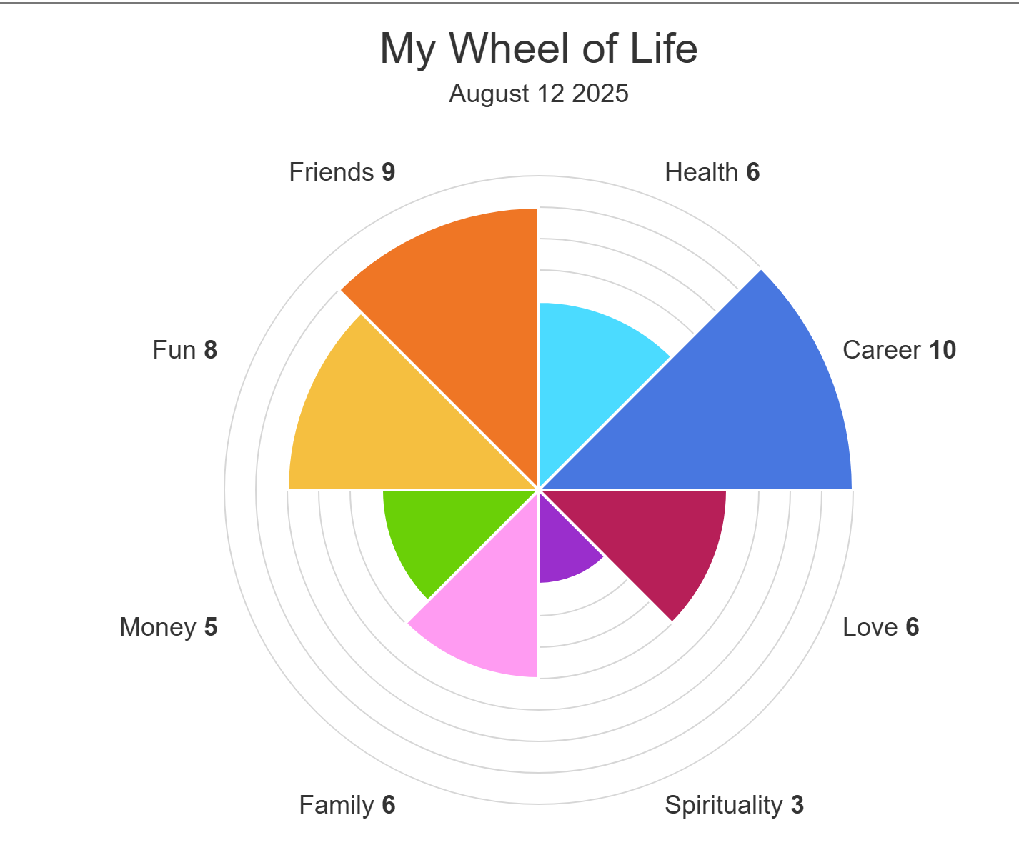

* Aumentar Drásticamente salud.
* Disminuir Amistad, Dinero y Carrera.

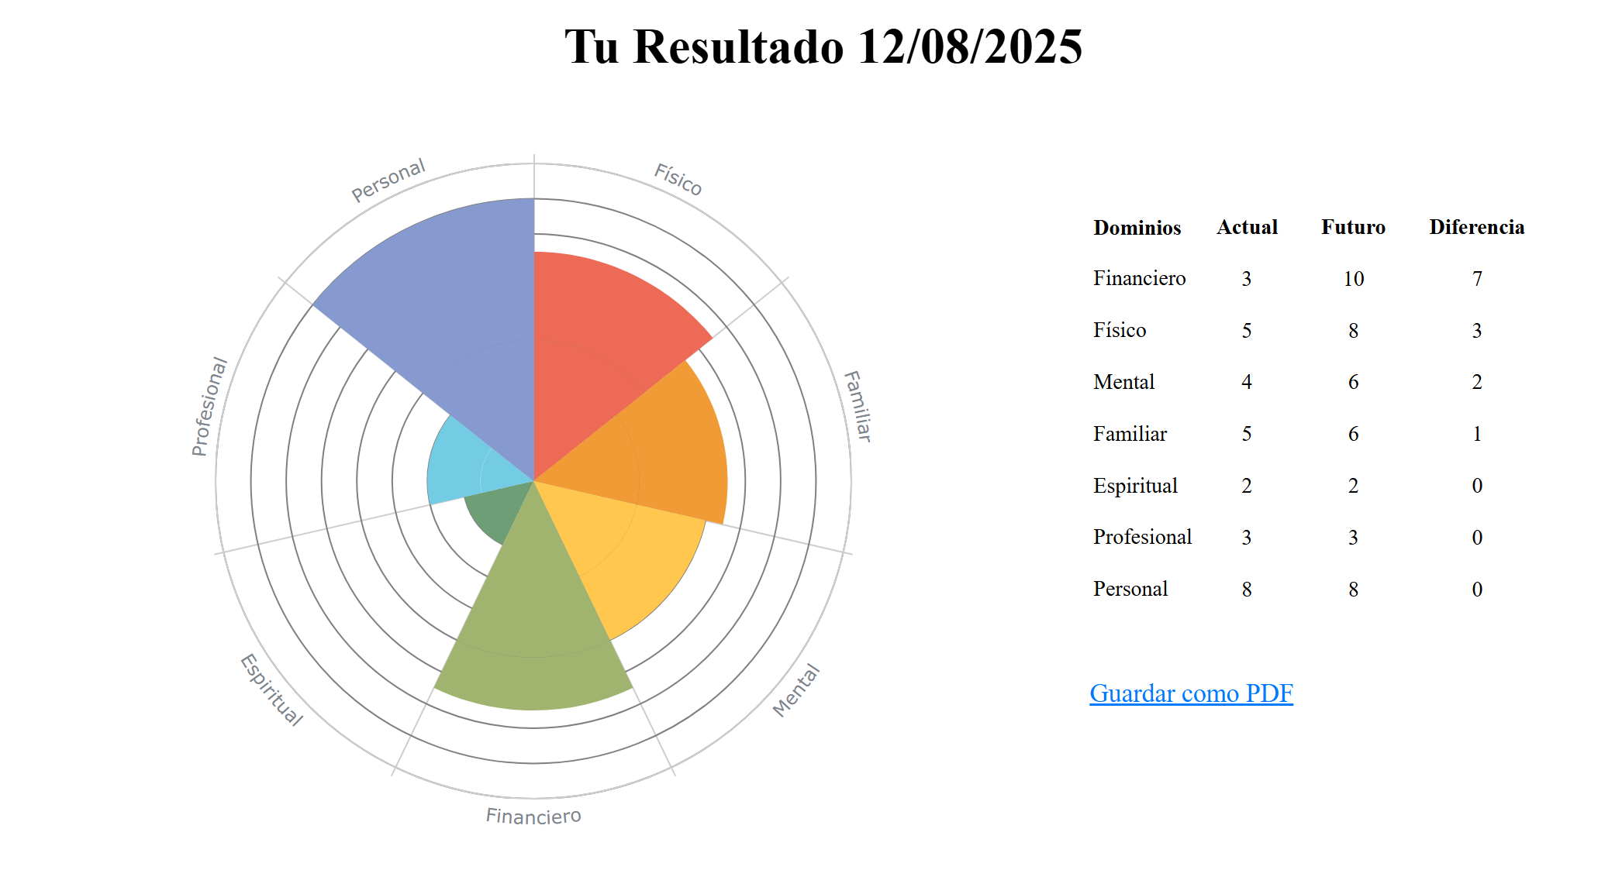

Página: <https://ruedadelavida.org/>

3 Ciclos:

* Marketing
* Managment
* Economía Financiera 🡪 Software: Power BI

Estudiar Capitulo 1 y 2

El resto de capítulos nos organizamos sobre como lo daremos:

1era Etapa 90 – 130:

1. Figura 3.1 Negocio y Cultura 🡪 Descripción del Negocio
2. Figura 3.2 Producto y Cultura 🡪 Características del Producto
3. Fórmula página 96: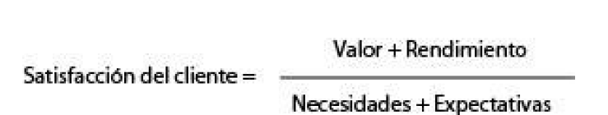
4. Figura 3.7 Interpretación del Producto 🡪 Item 6 va
   1. Teoría Producto genérico.

Pablo:

1ra entrega: 30 de Septiembre 🡪 2da Iteración Parte 1.

2da entrega: 4 de Noviembre 🡪 2da Iteración Parte 2.

Recuperatorio: 18 de Noviembre.